CHƯƠNG TRÌNH DU LỊCH TẾT NGUYÊN ĐÁN 2017
❖ Thời gian : 4 ngày 3 đêm.
❖ Khởi hành : Mùng 2,3,4,6,8 tết (29,30,31/01; 02,04/02/2017).
❖ Phương tiện : Đi, về bằng máy bay.

NGÀY 1 : SÀI GÒN – ĐÀ NẴNG – HỘI AN
- Buổi sáng, Quý khách tập trung ra sân bay Tân Sơn Nhất làm thủ tục đón chuyến bay khởi hành đi Đà Nẵng. Đến Đà Nẵng, xe đón và đưa đoàn đi tham quan Làng nghề điêu khắc đá Non Nước. Sau đó di chuyển qua Ngũ Hành Sơn, Quý khách chiêm bái các danh lam và thưởng ngoạn các thắng cảnh nổi tiếng nơi đây như chùa Linh Ứng, Tam Thai, Non Nước; các động như: Tàng Chơn, Huyền Không, Hoa Nghiêm; đứng trên Vọng Giang Đài hoặc Vọng Hải Đài ngắm nhìn toàn cảnh núi sông trùng điệp và biển cả bao la.
- Đoàn trở lại Đà Nẵng theo con đường ven biển ngắm cảnh biển Non Nước, Mỹ Khê, Bắc Mỹ An, lên bán đảo Sơn Trà, bãi Bụt chiêm bái tượng Quan Thế Âm Bồ Tát cao nhất Việt Nam, viếng chùa Linh Ứng nổi tiếng linh thiêng và huyền bí; đoàn tiếp tục qua cầu Rồng vào lại trung tâm TP.Đà Nẵng dùng cơm trưa, sau đó về khách sạn nhận phòng
- Buổi chiều, xe đưa đoàn vào Phố cổ Hội An (tỉnh Quảng Nam), Quý khách tiếp tục hành trình tham quan Phố cổ với các di tích cổ kính như: chùa cầu Nhật Bản, hội quán Phước Kiến, nhà cổ Phùng Hưng… Sau bữa cơm chiều, Quý khách tự do dạo phố thưởng ngoạn Hội An về đêm lung linh trong muôn sắc đèn lồng, tham gia nhiều chương trình nghệ thuật dân gian truyền thống và thưởng thức những món đặc sản dân dã đậm chất địa phương…
- Buổi tối, đoàn về lại Đà Nẵng, Quý khách tự do dạo phố khám phá Đà Thành về đêm; thư giãn trên đường Bạch Đằng hoặc thưởng ngoạn du thuyền (chi phí tự túc) dọc theo dòng sông Hàn thơ mộng cảm nhận nhịp sống nhộn nhịp đôi bờ, ngắm cảnh và chụp ảnh cầu quay Sông Hàn lung linh sắc đèn màu, cầu Trần Thị Lý như cánh buồm hướng ra biển lớn, cầu Rồng độc đáo nhất Việt Nam với vòm ống thép tạo hình rồng lượn phun lửa và nước vào dịp cuối tuần. Nghỉ đêm tại Đà Nẵng.
(Ăn trưa, chiều)

NGÀY 2 : ĐÀ NẴNG - HUẾ
- Buổi sáng, Quý khách tự do tắm biển Mỹ Khê, dạo phố mua sắm hoặc có thể tham gia tour mở lên Bà Nà, thiên đường nghỉ dưỡng và được mệnh danh là Đà Lạt của miền Trung với nhiều thắng cảnh, dịch vụ vui chơi và giải trí hấp dẫn (chi phí tự túc).
- Buổi chiều, đoàn khởi hành đi Huế theo con đường ven biển dẫn đến chân đèo Hải Vân. Dừng trên đỉnh đèo, Quý khách ngắm phong cảnh Hải Vân đệ nhất hùng quan. Đoàn đi qua làng chài Lăng Cô, đến thành phố Huế (tỉnh Thừa Thiên - Huế), đoàn đi về bờ nam sông Hương tham quan lăng vua Khải Định với kiến trúc hoành tráng như một lâu đài tráng lệ phương Tây nhưng lại tinh tế và tài hoa qua trang trí bên trong mang đậm nét văn hóa phương Đông. Sau đó về khách sạn, Quý khách nhận phòng nghỉ ngơi.
- Buổi tối, Quý khách đi thuyền thưởng ngoạn trên sông Hương, ngắm cảnh cầu Tràng Tiền, thả hoa đăng cầu phúc lộc trên sông Hương, nghe ca hò Huế . Nghỉ đêm tại thành phố Huế.
(Ăn sáng, trưa, chiều)

NGÀY 3 : HUẾ – ĐỒNG HỚI – HUẾ
- Buổi sáng, đoàn khởi hành đi Đồng Hới. Quý khách dừng chân viếng Vương cung thánh đường Đức Mẹ La Vang, tiếp tục hành trình ngang qua khu phi quân sự DMZ, sông Bến Hải, cầu Hiền Lương (vĩ tuyến 17), nơi đã từng một thời là giới tuyến chia đôi đất nước. Đến thành phố Đồng Hới (tỉnh Quảng Bình) xe đưa đoàn lên đường Trường Sơn theo hướng Phong Nha – Kẻ Bàng đến Động Thiên Đường.
- Buổi chiều, xe golf đưa đoàn vào tham quan Động Thiên Đường, một kỳ tích trong lòng Di sản thiên nhiên Thế giới vườn quốc gia Phong Nha - Kẻ Bàng, nơi được ví như: vườn địa đàng ở chốn trần gian, đã được Hiệp hội Hang động Hoàng gia Anh khảo sát và công bố những kết quả hết sức bất ngờ: với chiều dài lên tới 31,4 km, chiều cao là 60m, chiều rộng dao động từ 30m đến 100m, có nơi lên đến 150m. Theo nhận định của đoàn thám sát thì đây là hang động khô dài nhất Châu Á, đặc biệt là hệ thống măng đá, nhũ đá ở đây có vẻ đẹp lung linh, huyền ảo, ngoài sức tưởng tượng của con người… Sau khi tham quan, đoàn ra xe trở về thành phố Huế.
- Buổi tối, đoàn tự do dạo phố khám phá Cố đô Huế về đêm, thưởng thức món ngon xứ Huế như: bánh khoái Lạc Thiện, bánh canh Nam Phổ, bún bò O-Rớt, cơm hến Phan Bội Châu… Nghỉ đêm tại Huế .
(Ăn sáng, trưa, chiều)

NGÀY 4 : HUẾ – CÁC ĐIỂM THAM QUAN – SÀI GÒN
- Buổi sáng, đoàn đi về bờ bắc sông Hương, Quý khách viếng chùa Thiên Mụ và tham quan Kinh thành triều Nguyễn, hoàng cung xưa của 13 vị vua triều Nguyễn với Hoàng Thành, Ngọ Môn, Tử Cấm Thành, Điện Thái Hòa, Thế Miếu, Hiển Lâm Các, Cửu Đỉnh… đoàn di chuyển bằng xe điện qua tham quan Bảo tàng Cổ vật Cung đình Huế, nơi trưng bày và lưu giữ hơn 8.000 cổ vật của triều Nguyễn và Huế xưa.
- Buổi chiều, xe đưa đoàn theo đường hầm xuyên núi Hải Vân về Đà Nẵng làm thủ tục đón chuyến bay về lại Sài Gòn. Kết thúc tour, chia tay tạm biệt, hẹn tái ngộ cùng Quý khách.
(Ăn sáng, trưa)

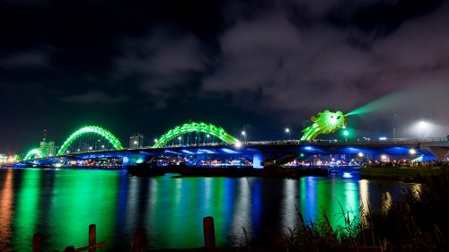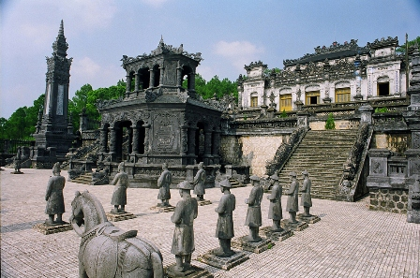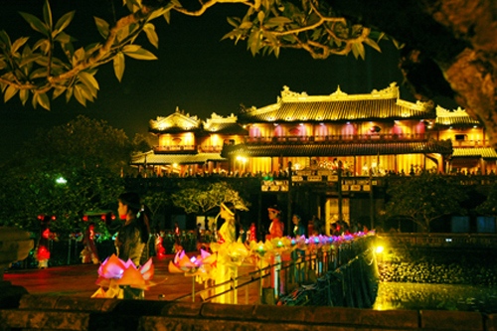

* Ngày đi, Huớng dẫn viên sẽ đón Quý khách tại sân bay Tân Sơn Nhất theo giờ hẹn để làm thủ tục lên máy bay (Trước 90 phút so với giờ máy bay cất cánh).
* Ngày về, trả khách tại địa điểm trên.
* Chương trình có thể thay đổi hoặc sắp xếp lại nhưng vẫn thực hiện đầy đủ theo nội dung trên.

VHV
TET_ĐN-H-TĐ BẢNG GIÁ DÀNH CHO 1 KHÁCH

HẠNG VÉ | GIÁ VÉ |  | PHỤ THU  PHÒNG ĐƠN
HẠNG VÉ | Giá tour | Giá vé máy bay  (khứ hồi) | PHỤ THU  PHÒNG ĐƠN
Khaùch saïn 3 sao | 4.178.000 vnđ | 5.090.000 vnđ | 900.000 vnđ
Khaùch saïn 4 sao | 4.878.000 vnđ | 5.090.000 vnđ | 1.500.000 vnđ

GIÁ VÉ BAO GỒM :
- Xe đời mới, đưa đón khách đi theo chương trình trong tour .
- Khách sạn (phòng 2 ,3 khách)
- Khách sạn 3 sao: (Hoặc các khách sạn tương đương)
  - Đà Nẵng : MOONLIGHT, BAMBOO GREEN, KAY, ĐÀ NẴNG RIVERSIDE.
  - Huế : DUY TÂN, FESTIVAL, HERITAGE, THANH LỊCH.
- Khách sạn 4 sao: (Hoặc các khách sạn tương đương)
  - Đà Nẵng : MINH TOÀN GALAXY, SAMDI, MƯỜNG THANH, GOPATEL.
  - Huế : GREEN, CENTURY, PARK VIEW, MƯỜNG THANH, MIDTOWN.
- Ăn uống 3 bữa trong ngày được đổi món thường xuyên theo ẩm thực địa phương.
- Hướng dẫn viên thuyết minh và phục vụ cho đoàn suốt tuyến.
- Vé vào cửa các thắng cảnh.
- Quà tặng, xổ số vui có thưởng.
- Khăn lạnh, nước suối trên đường (1 khăn, 2 chai/ ngày).
- Bảo hiểm du lịch với mức tối đa là 60.000.000 vnđ/trường hợp.
GIÁ VÉ KHÔNG BAO GỒM :
- Phí tham gia tour mở Bà Nà, du thuyền trên sông Hàn, thang máy lên Ngũ Hành Sơn. Ăn uống ngoài chương trình, các chi phí tắm biển, vui chơi giải trí cá nhân.
- Vé máy bay khứ hồi: Sài gòn – Đà Nẵng; Huế (Đà Nẵng) – Sài Gòn.
GIÁ VÉ TRẺ EM:
- Trẻ em từ 12 tuổi trở lên mua 01 vé.
- Trẻ em từ 06 đến 11 tuổi mua ½ vé tour.
- Trẻ em từ 05 tuổi trở xuống: Không tính vé, gia đình tự lo cho bé. Nhưng 02 người lớn chỉ được kèm 01 trẻ em, nếu trẻ em đi kèm nhiều hơn thì từ em thứ 02 trở lên phải mua 1/2 vé. (Tiêu chuẩn 1/2 vé: được 01 suất ăn + 01 ghế ngồi và ngủ ghép chung phòng với gia đình, vé tham quan cho bé gia đình tự mua nếu có phát sinh).
- Trẻ em từ 02 tuổi đến 11 tuổi mua 75% vé máy bay.
- Trẻ em dưới 02 tuổi mua 10% vé máy bay.
- Nếu hủy tour, Quý Khách phải chịu phí phạt: 10% giá tour.
- Nếu hủy tour trong vòng 2 ngày so với ngày khởi hành, Quý Khách phải chịu phí phạt: 20% giá tour.
- Nếu hủy tour Quý Khách phải chịu phí phạt: 100% giá vé máy bay.

